- יתרת הליסינג מחושבת לפי העלויות במועד האספקה של המכשיר (דמ"ש, מחיר משוקלל, עלות סוף תקופה...):
  - אנחנו בוחנים הוספת הנתונים הללו לקובץ המקור של המחירים, שיכלול גם את היסטוריית השינויים.
  - אפשרות נוספת: יכולת עדכון ידנית של 2 תאים (דמ"ש ועלות בסוף תקופה), העובד יטען בהם את הנתונים לפי מה שמופיע בחשבונית שלו. במידה וטען את הנתונים, החישוב יעשה על בסיסם. (אפשרי? – מה דעתך/ם?)
- ביטול העסקה:
ההערה המודגשת בתיבה הבאה, מיותרת:
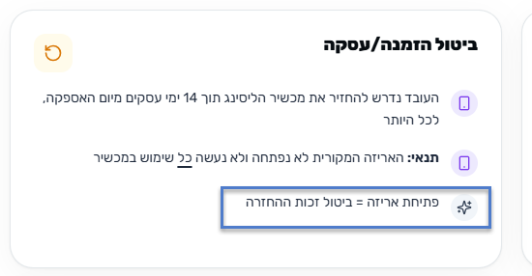

- שאלות ותשובות:
  - פרישה בעוד 4 חודשים: הייתה חסרה 'ל' בתוכנית הליסינג:
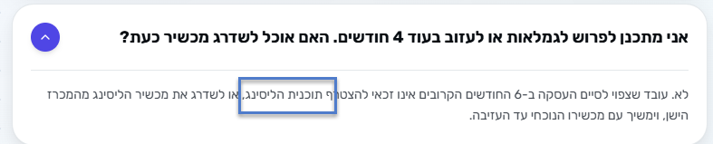
  - להוריד את שתי הקוביות הללו:
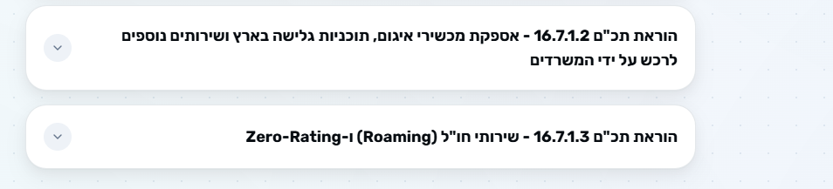

  - במקום המידע בתיבה הבאה,
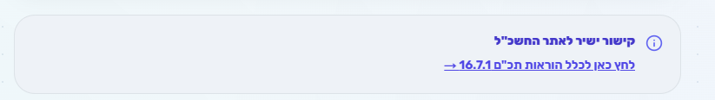
  - להכניס את הניסוח והקישור הבא:
"קישור לפרסומים ועדכונים על מכרז הסלולר החדש, באתר מנהל הרכש: https://mr.gov.il/ilgstorefront/he/news/details/OVDEIMEDINA "

- דגשים חשובים:
  - אם הדגש קיים במדריך ולא ממש חשוב אפשר להוריד אותו (שלא יהיה כפל מיותר – מה שיוביל לתחזוקה בעייתית יותר...)
  - שיחות מחו"ל לארץ:
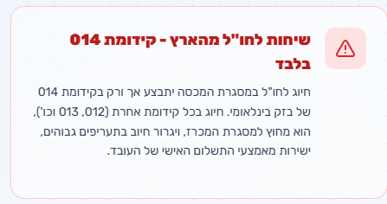
  - לעדכן את הכותרת: "שיחות מהארץ לחו"ל – קידומת 014 בלבד"

  - ביטוח למכשיר פרטי (BYOD):
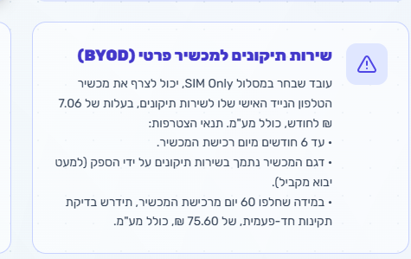
- לתקן: "...בעלות של 75.60 ₪, כולל מע"מ."

